第43回廃棄物処理施設技術管理者中央研究集会
テーマ「脱炭素―廃プラスチックリサイクルについて考える」

■主 催：一般社団法人廃棄物処理施設技術管理協会
■開催日時：令和４年11月８日（火）13時～16時
■参加費用：技術管理協会会員3,300円（税込）／非会員6,600円（税込）
■開催方法：Ｗｅｂ方式（Ｚｏｏｍ） ■定 員：先着100名
■主 旨： 2022（令和４）年４月に新法「プラスチック資源循環法」が施行し、プラスチック製品のリサイクル促進策が打ち出されました。プラスチック製容器包装をリユース、リサイクルできる設計とすること、再生材の利用を増やすことなど、廃プラスチックをいかに資源として回収し再資源化（リサイクル）を進めるか等が重視されています。一方で、排出抑制対策として使い捨てプラスチック製品の削減やバイオプラスチックの導入が打ち出されました。
本集会では技術管理者が大きく関わる、回収された後の廃プラスチックのリサイクル技術の現状と課題を取り上げ、今後の動向について考えることとします。
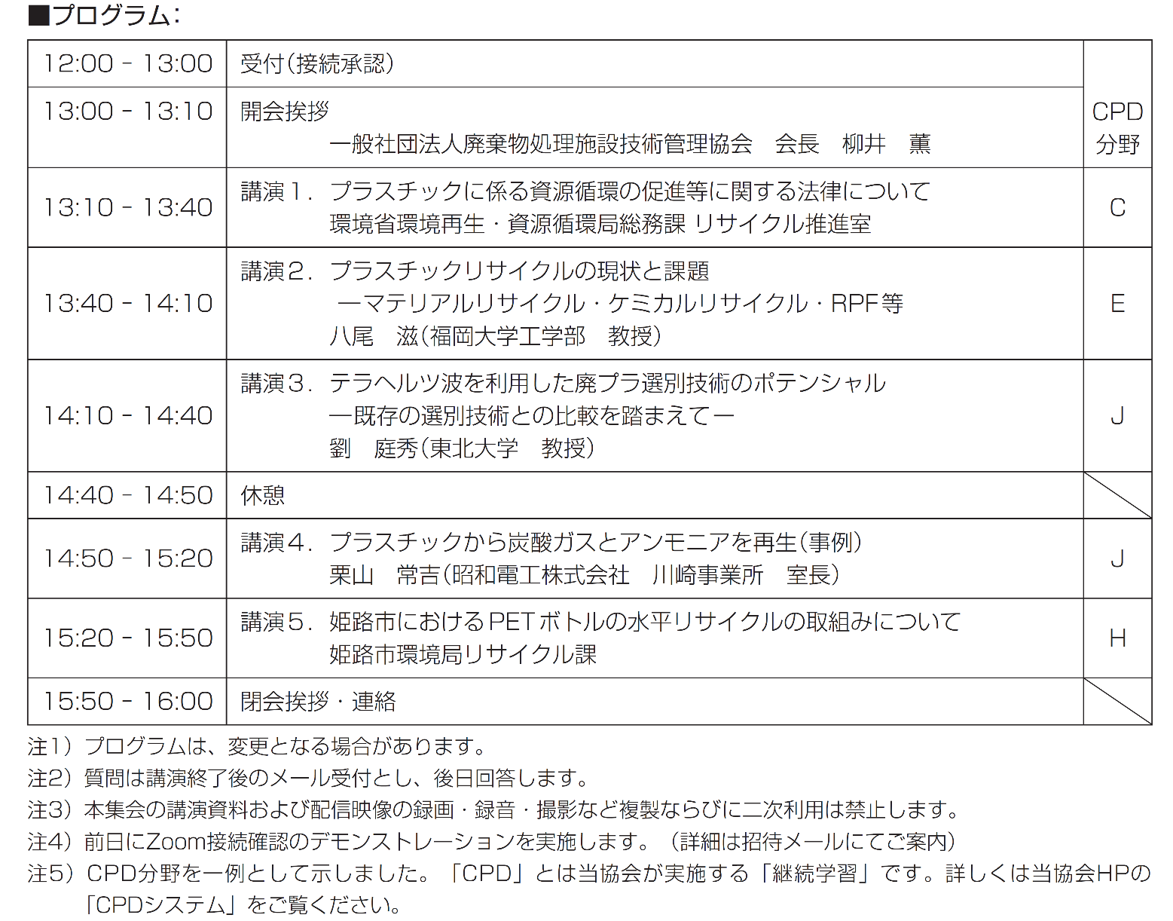

■お申込み及びお支払い方法：次ページ
■問い合わせ先：
〒143-0016 東京都大田区大森北4丁目8-1 ユアサ大森ビル６階
TEL：03-6450-0981／FAX：03-6450-0986／E-mail gikankyo-info01@jaem.or.jp
一般社団法人廃棄物処理施設技術管理協会事務局 担当：古澤・山根・清水

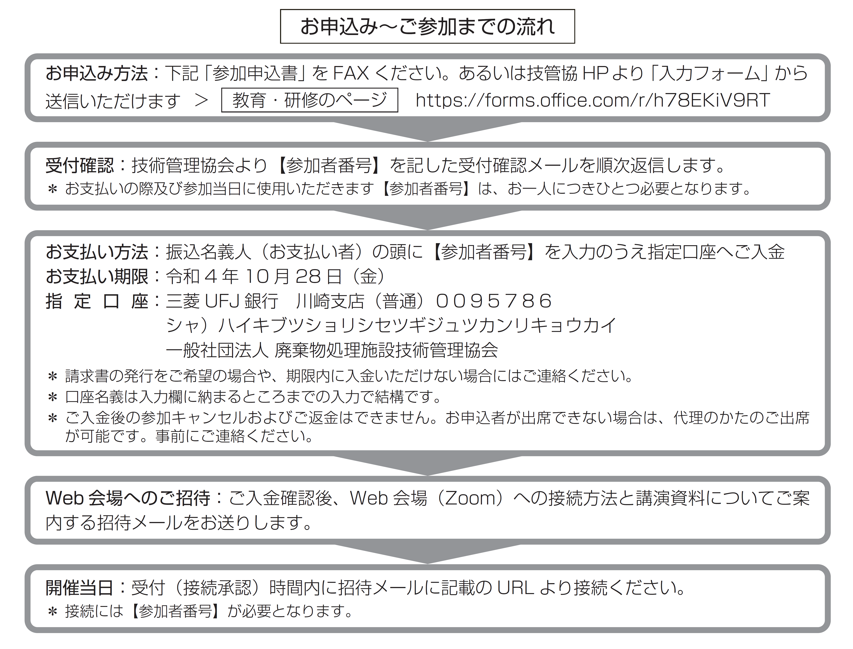

お申し込みは、ＦＡＸ ０３－６４５０－０９８６ヘ
あるいは技管協ＨＰ「入力フォーム」から送信いただけます。
＞ 教育・研修のページ https://forms.office.com/r/h78EKiV9RT

令和４年度 第43回廃棄物処理施設技術管理者中央研究集会
参加申込書
１．参加者のお名前、会員番号(技管協会員は必須、非会員の方は空欄）および
メールアドレスをご記入ください。
参加者氏名：
会員番号(非会員の方は空欄)：
E-MAILアドレス（必須）：

２．本参加申込に関するご連絡先等 技管協会員でご登録の連絡先が同じ場合は、記入不要です。
参加者勤務先(会社名、団体名)：
参加者所属 (部署、役職）：
所在地（住所）： | 〒
連絡先電話番号：
連絡先FAX番号：

個人情報取扱いについて
一般社団法人廃棄物処理施設技術管理協会の、個人情報の保護の方針については、当協会HP（https://jaem.or.jp/）をご覧ください。ご記入いただきました個人情報につきましては、本集会の連絡および当協会の情報提供や案内等に利用させて頂きます。

